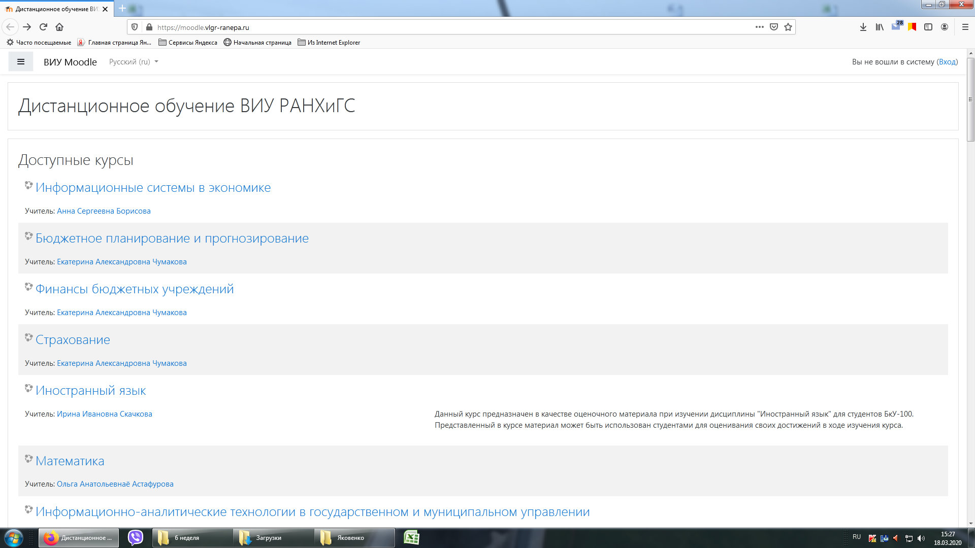

**Нажмите в правом верхнем углу «Вход»**

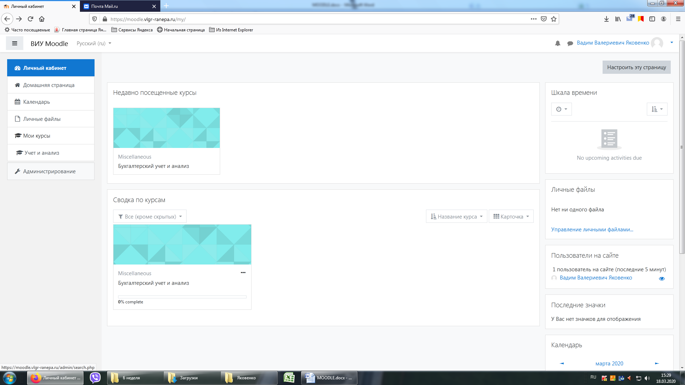

**Нажмите кнопку «Администрирование»**

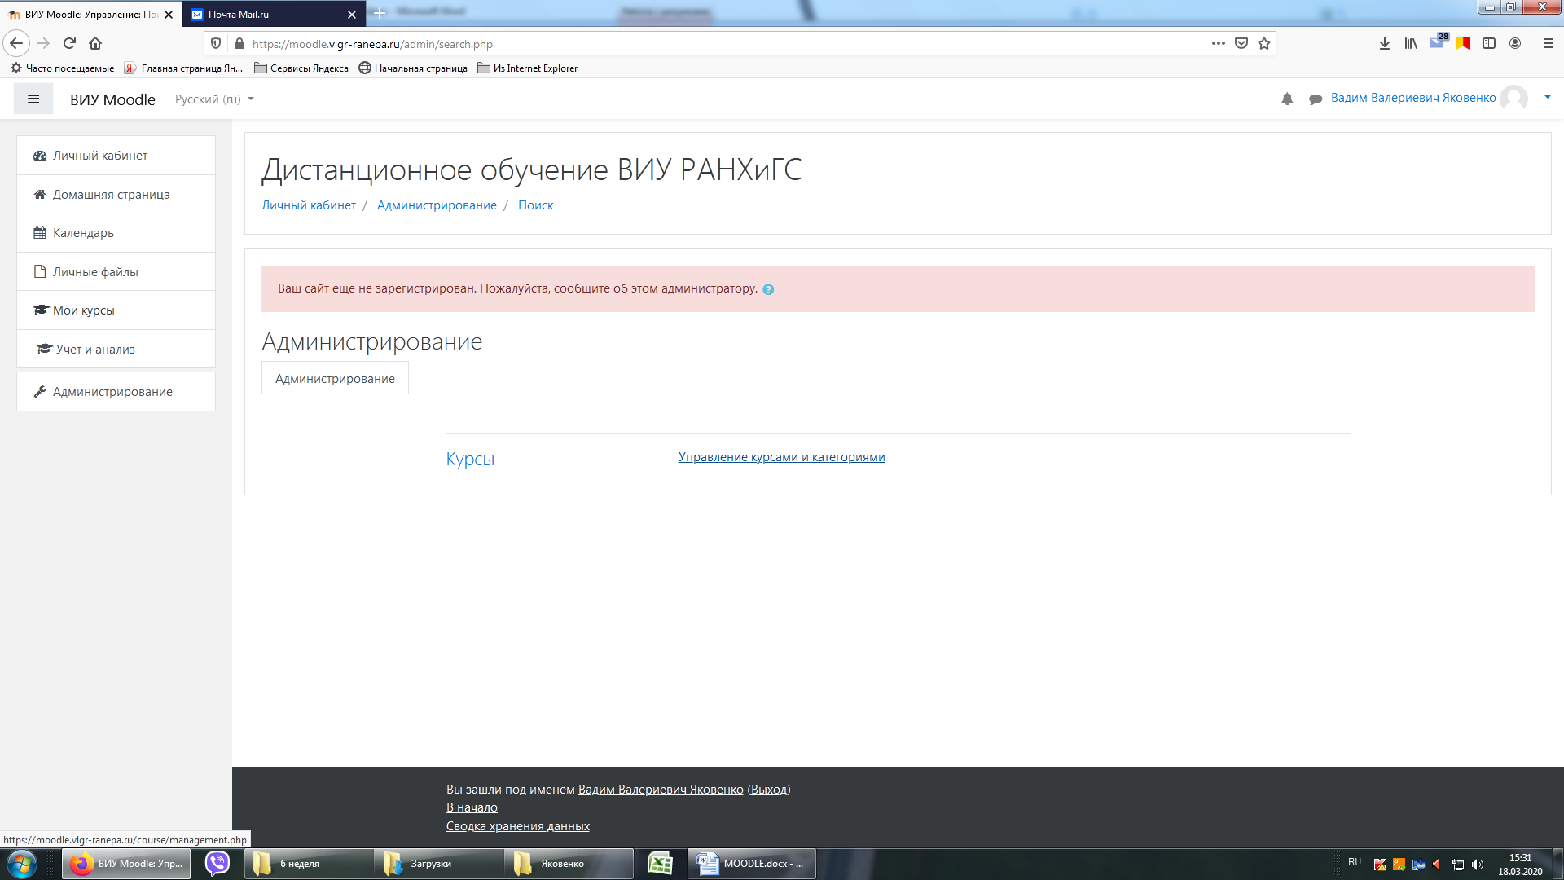

**НАжмите «Управление курсами и категориями»**

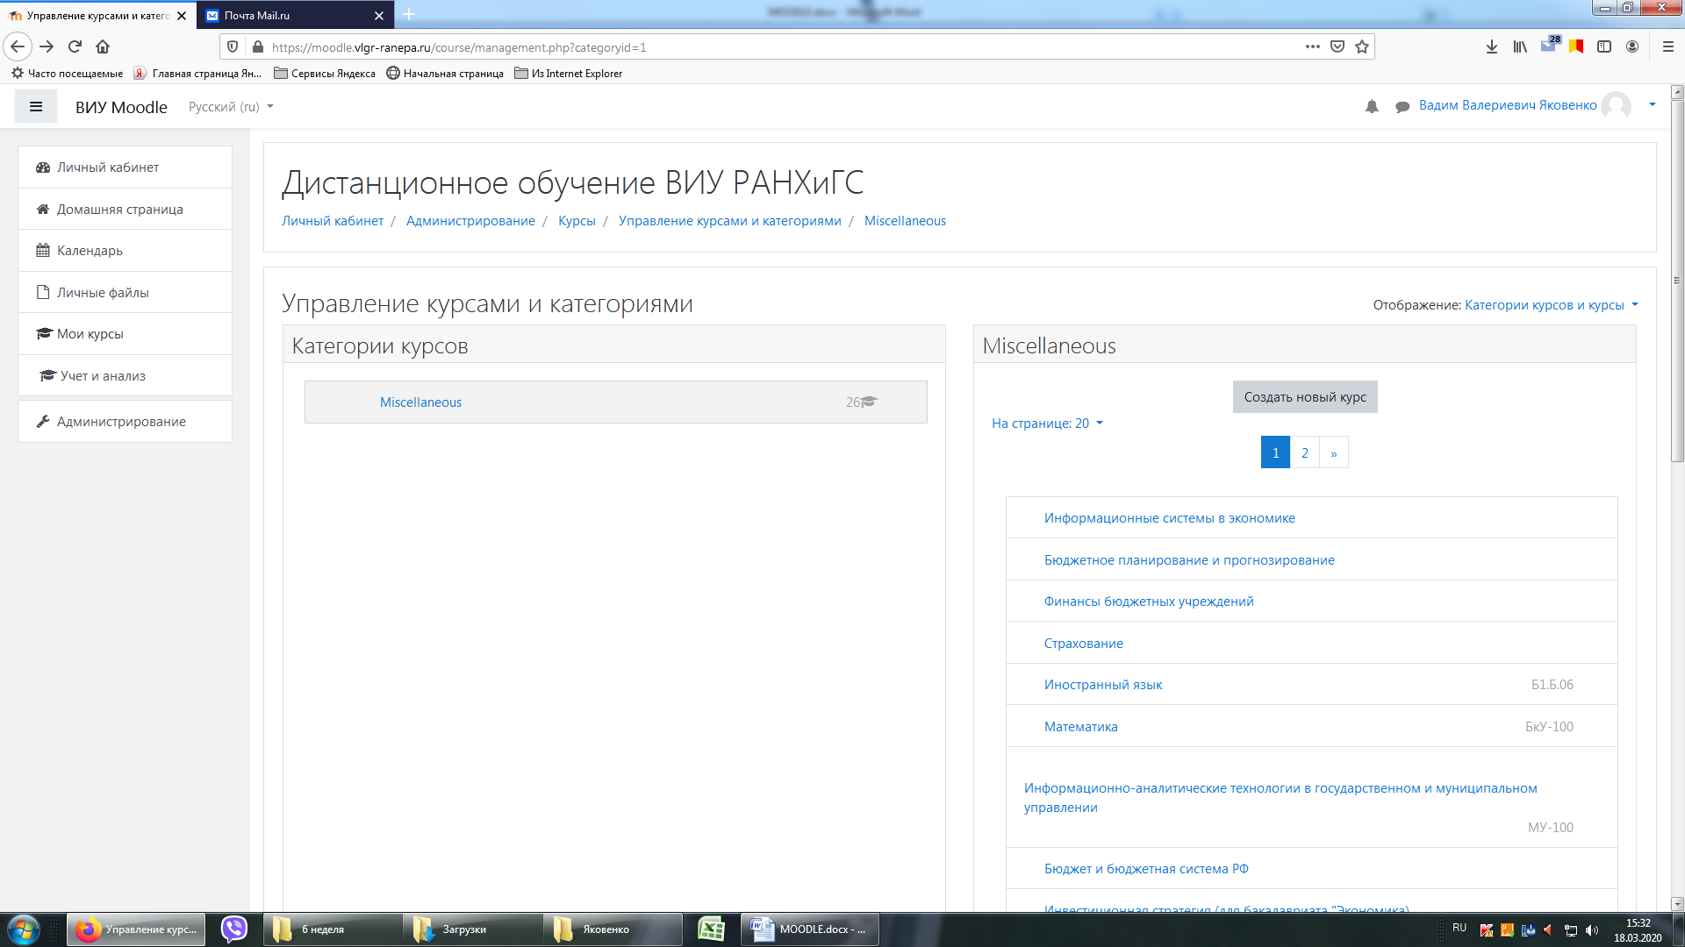

**Нажмите «Создать новый курс»**

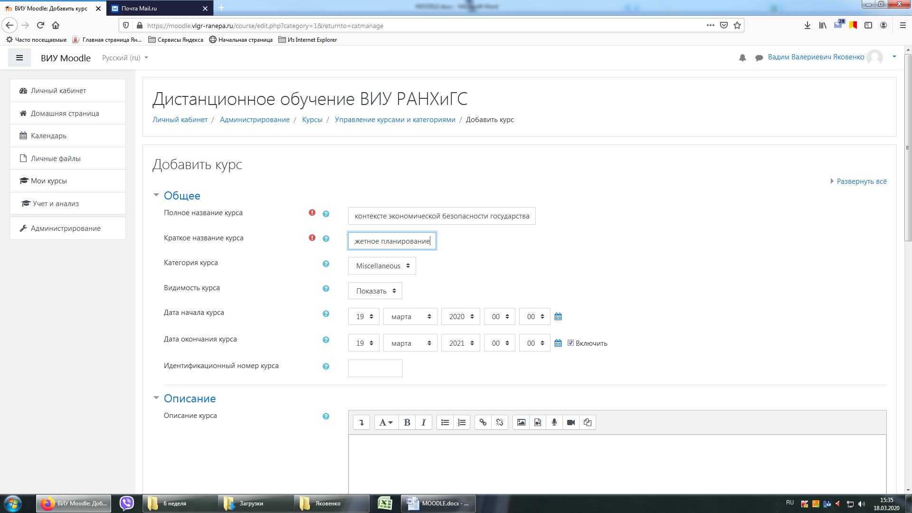

**Идентификационный номер курса соответствует индексу дисциплины в учебном плане**

**Добавьте полное и краткое название курса**

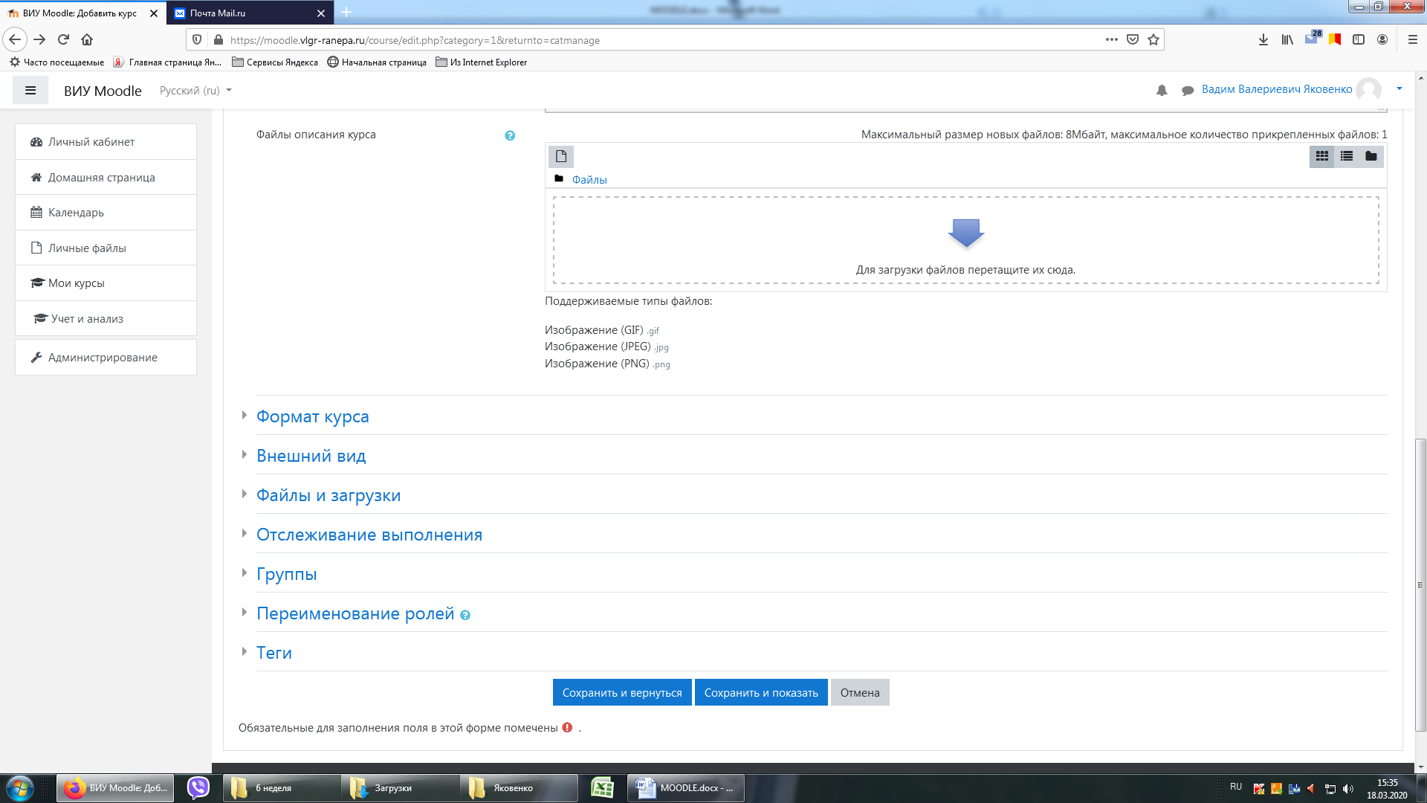

**Нажмите «Сохранить и показать»**

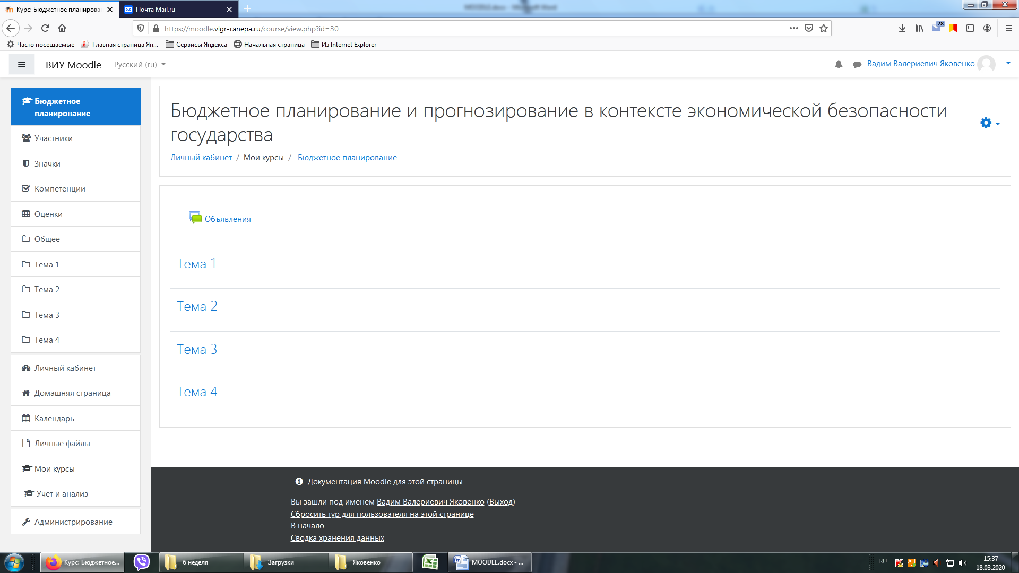

**Нажмитена «шестеренку»**

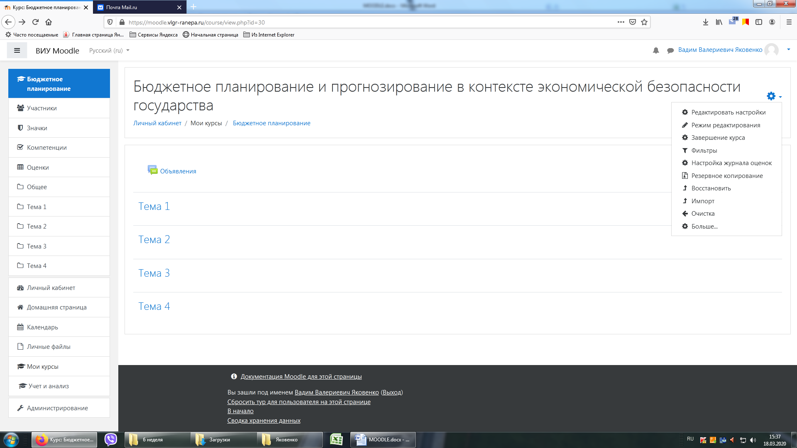

**И выберите «Режим редактирования»**

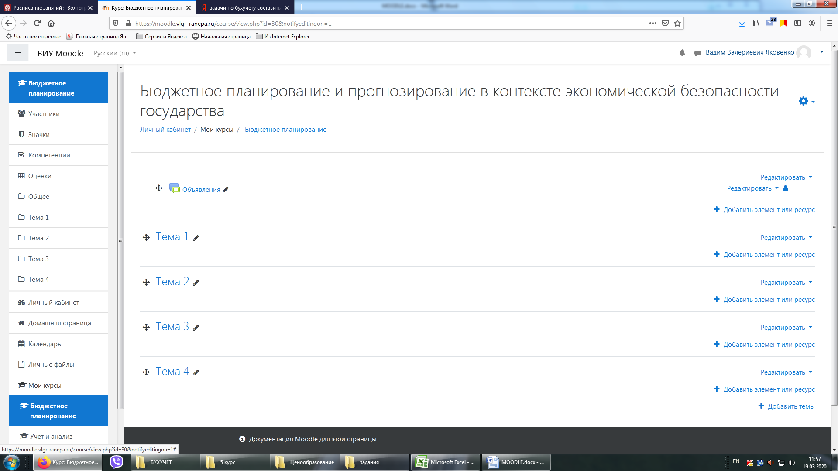

**«Темы» - это разделы, добавить можно, нажав «Добавить темы»**

**Включается Режим редактирования**

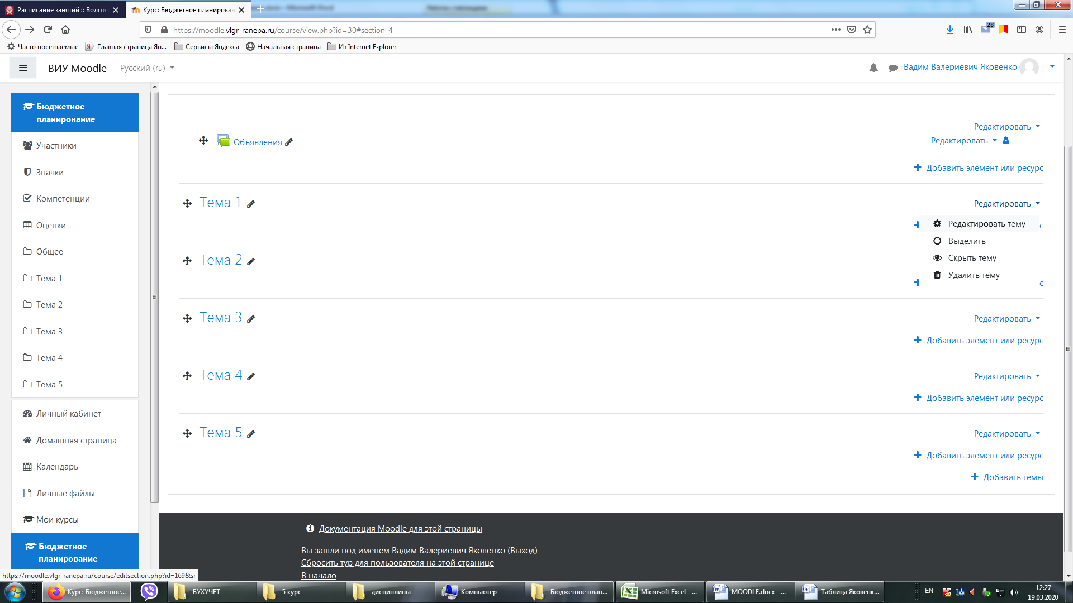

**Для редактирования темы нажмите «Редактировать» - «Редактировать тему»**

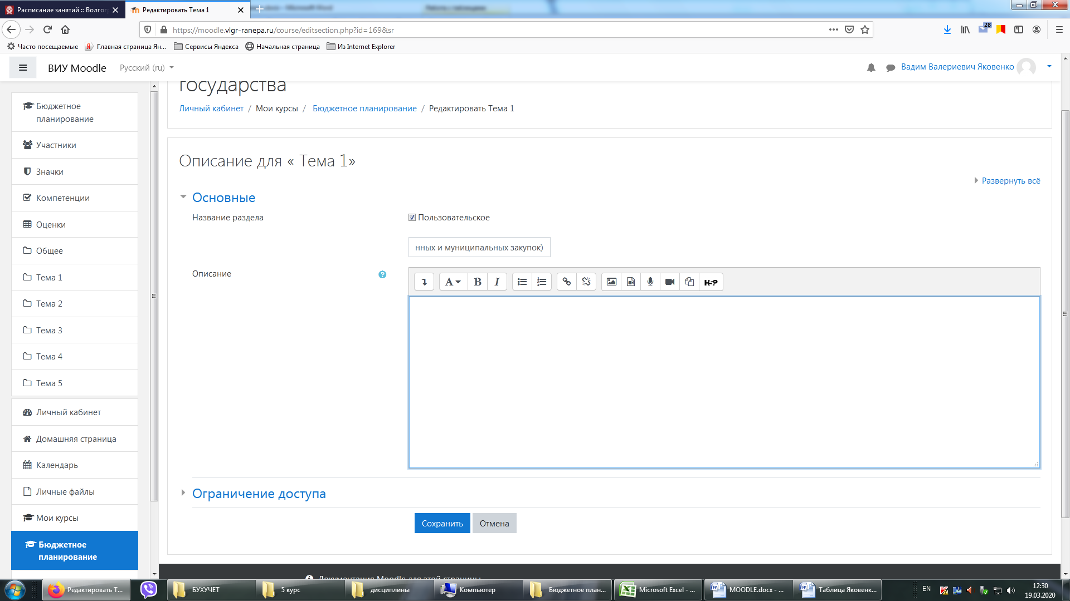

**По умолчанию название для темы «Тема 1», поставив галочку «Пользовательское» можно написать свое название**

**В описание можно добавить аннотацию к лекции, но это не обязательно**

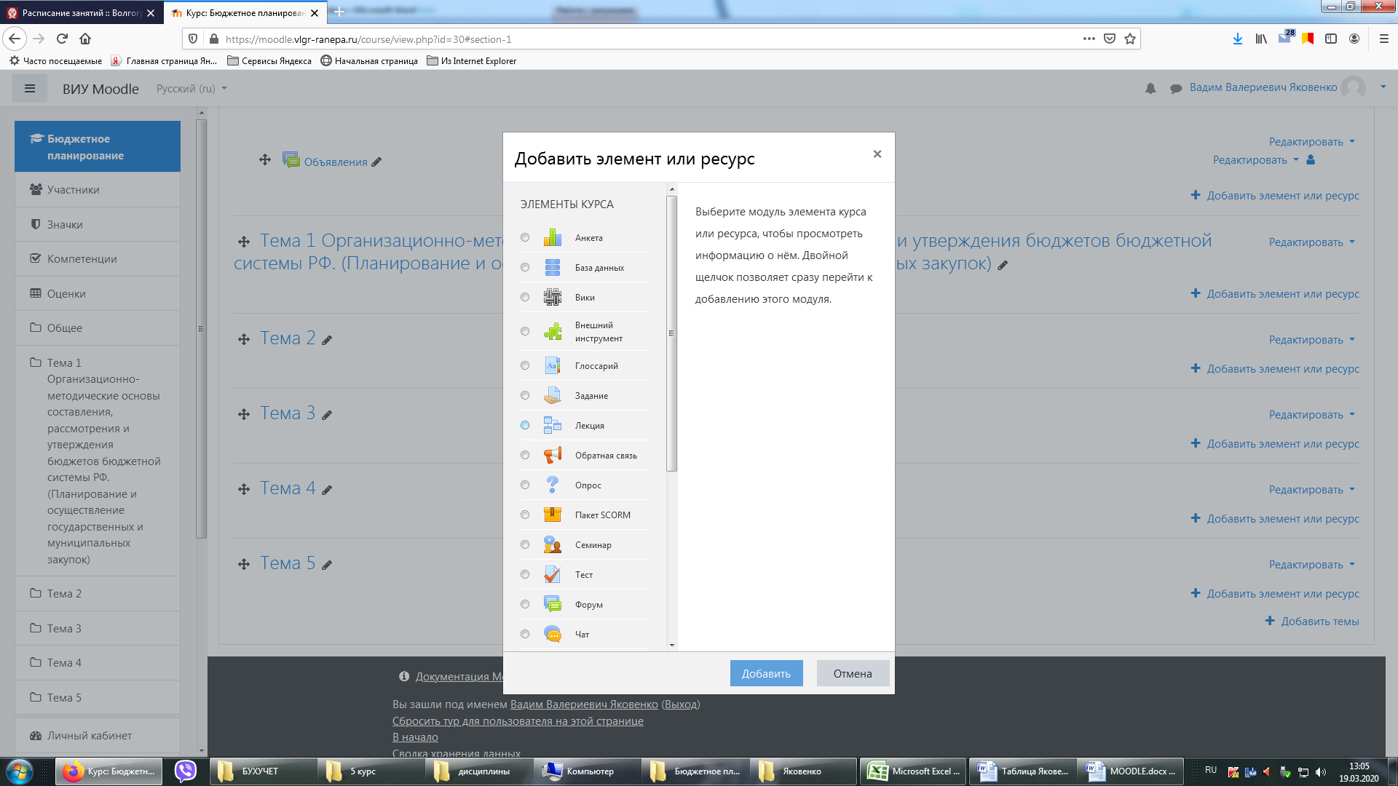

**Выберите элемент «Лекция»**

**Для добавления лекции нажмите «Добавить элемент или ресурс»**

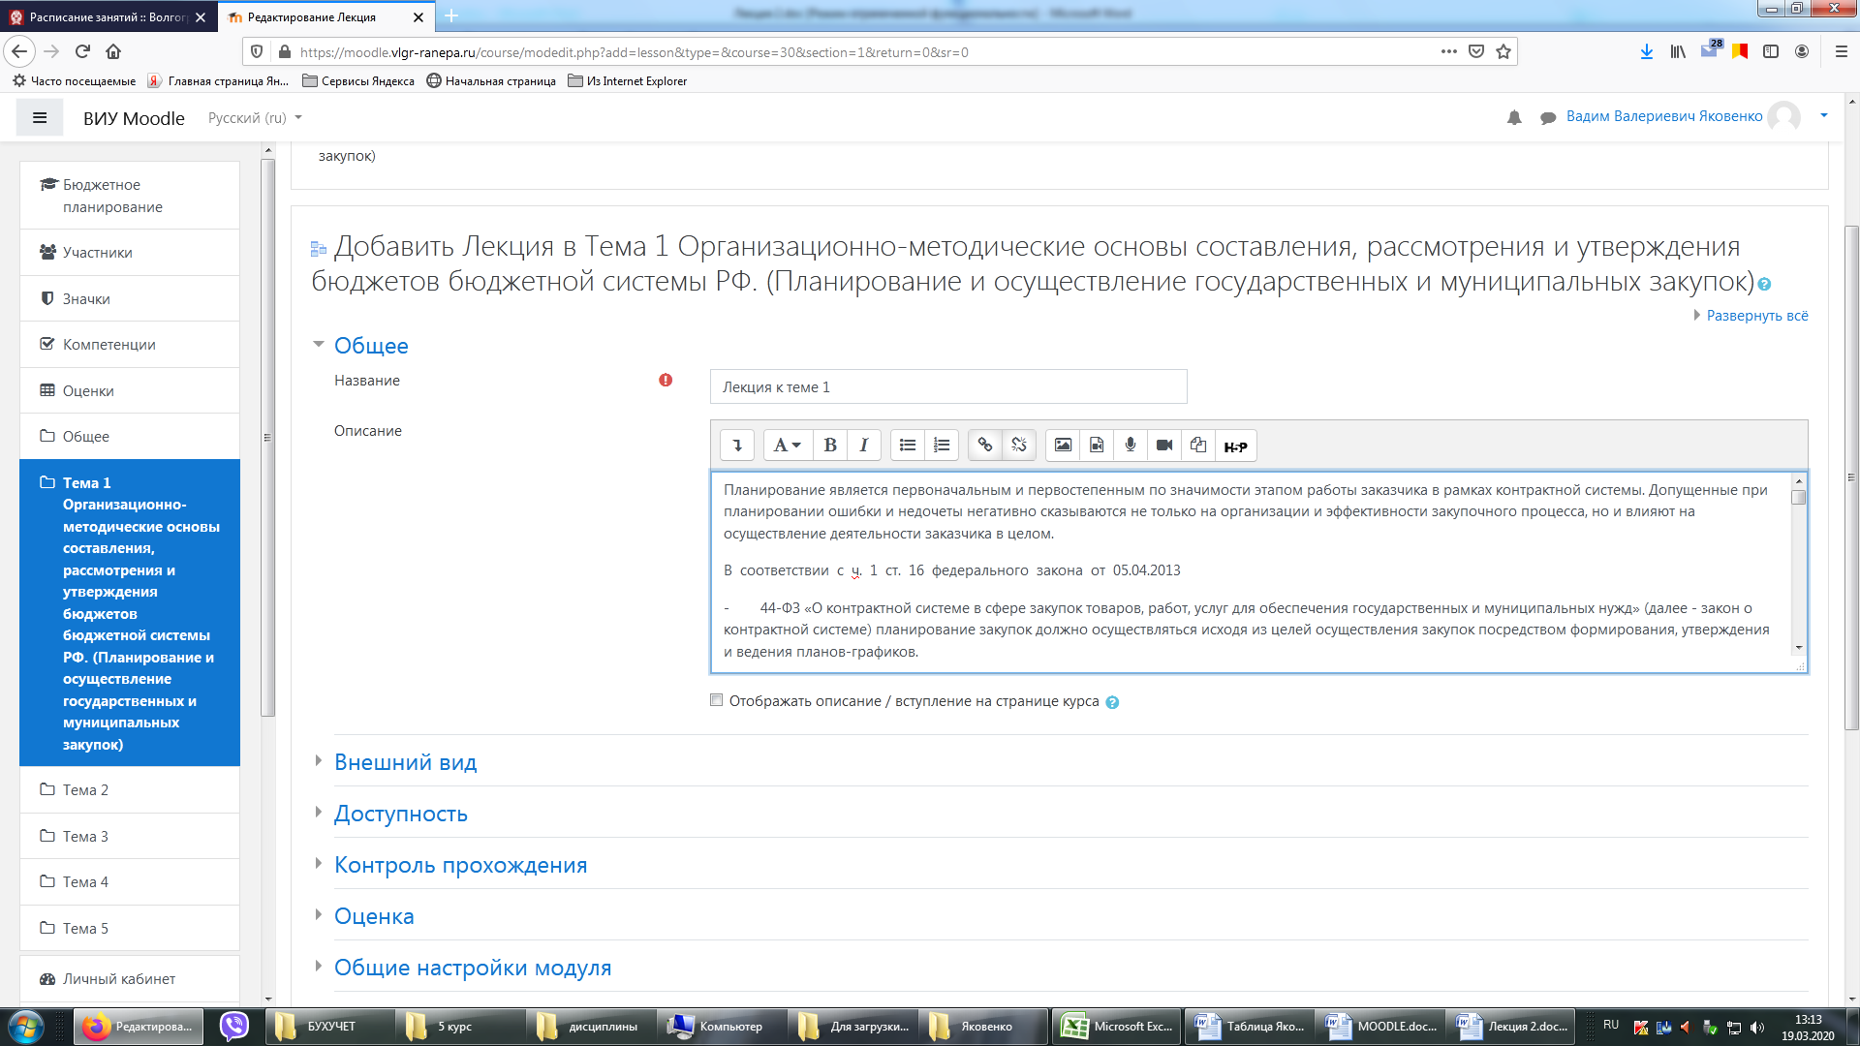

**В Описание вставить текст лекции из своего файла**

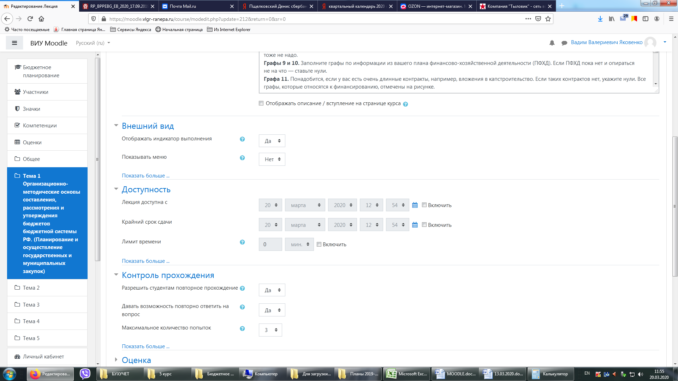

**Выберите Количество попыток**

**Выберите «Да» в графах «Разрешить студентам повторное прохождение» и «Дать возможность повторно ответить на вопросы»**

**Выберите «Да» в графе «Отображать индикатор выполнения**

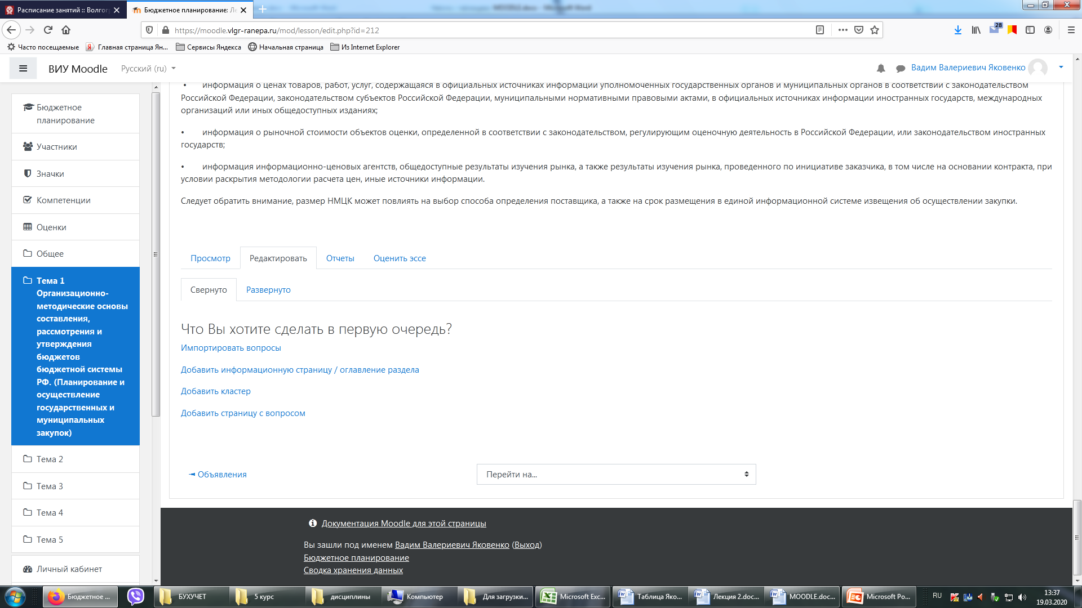

**Прокрутите к окончанию лекции, нажмите вкладку «Редактировать» - «Добавить страницу с вопросом»**

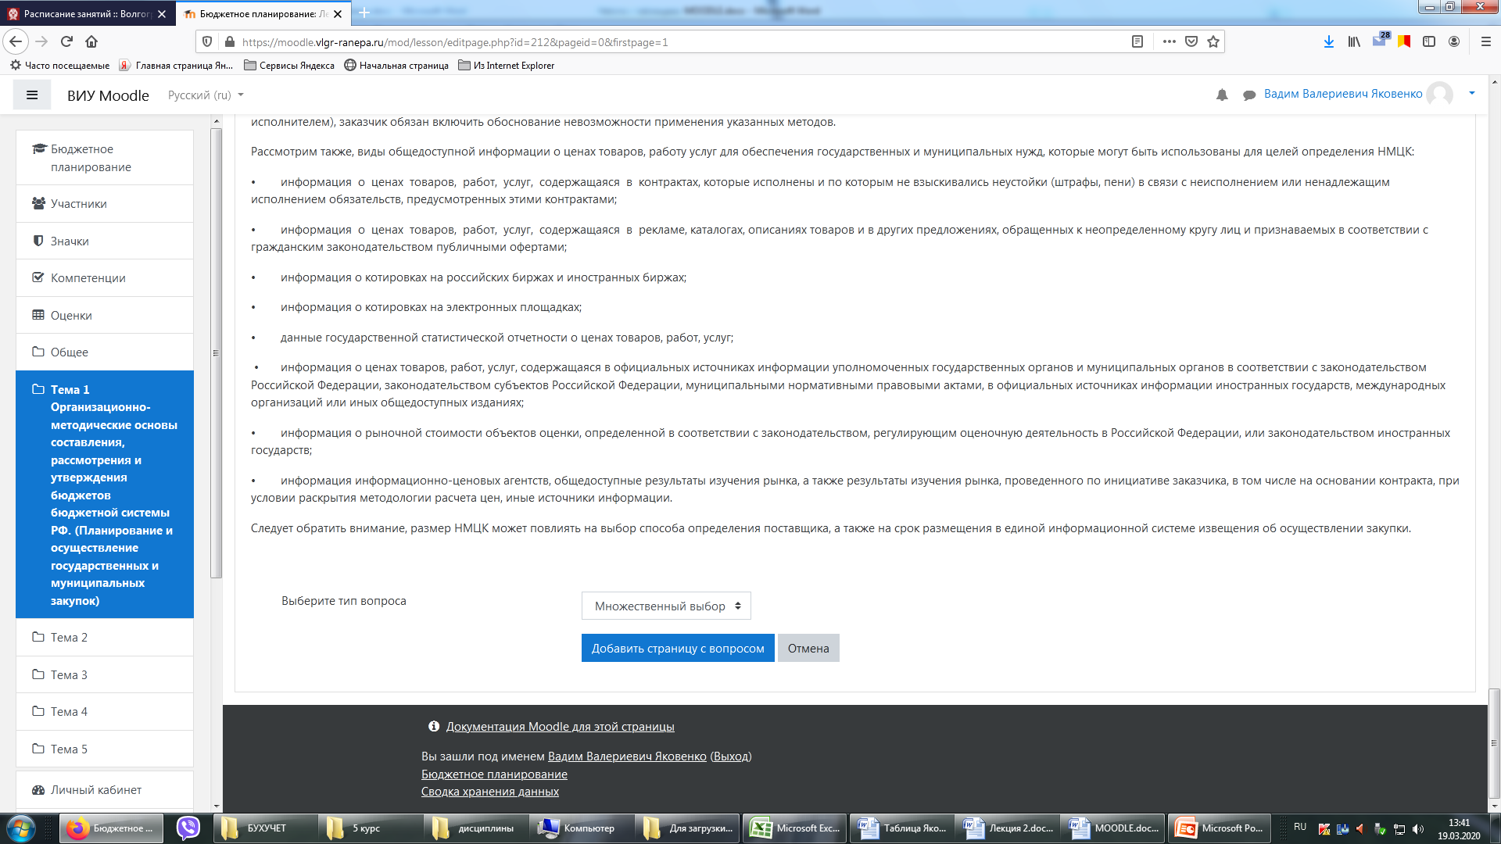

**Выбирите тип вопроса из предложенного списка**

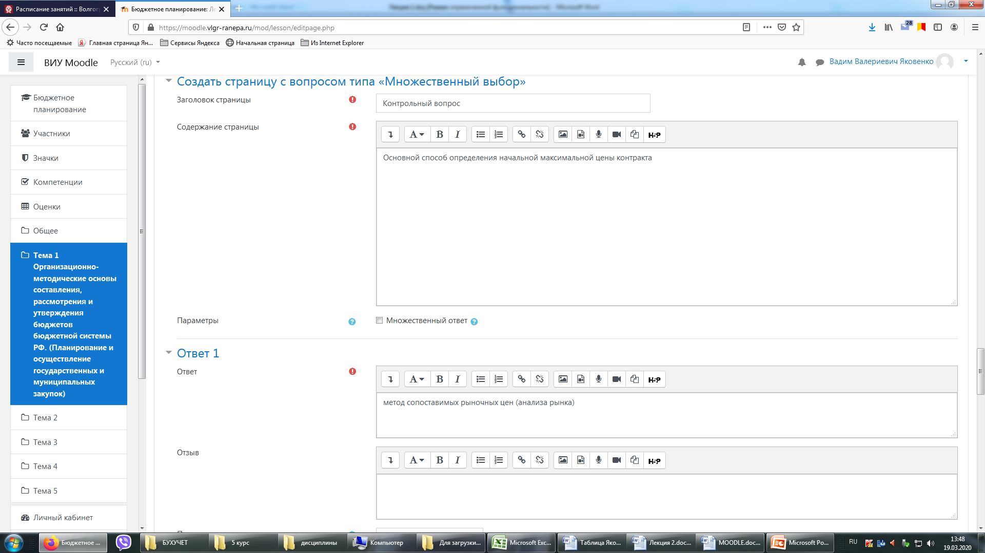

**Напишите вопрос**

**Заполните заголовок**

+99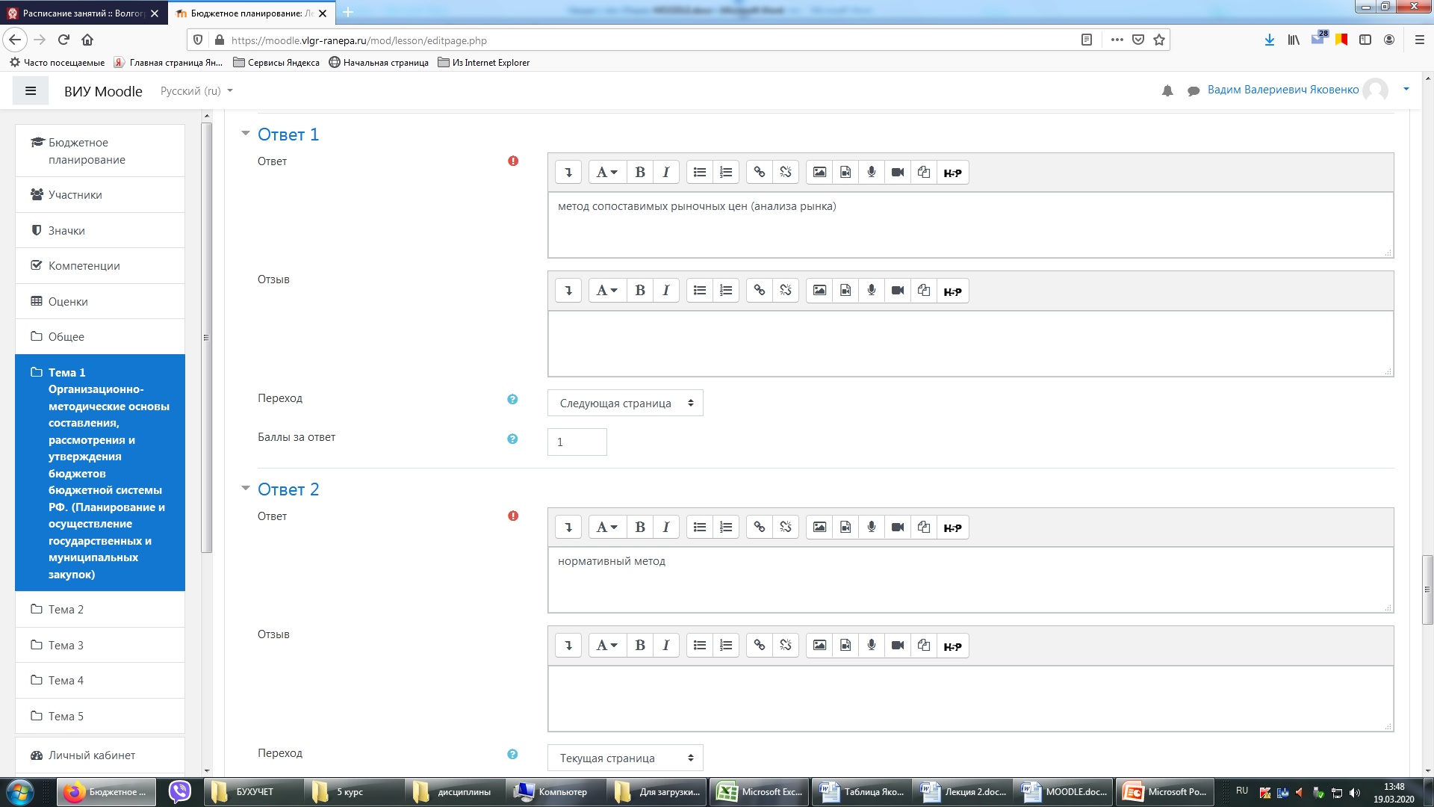

**При неправильных ответах переход должен быть «текущая страница»**

**При правильном ответе переход должен быть «следующая страница»**

**Напишите ответы ответ**

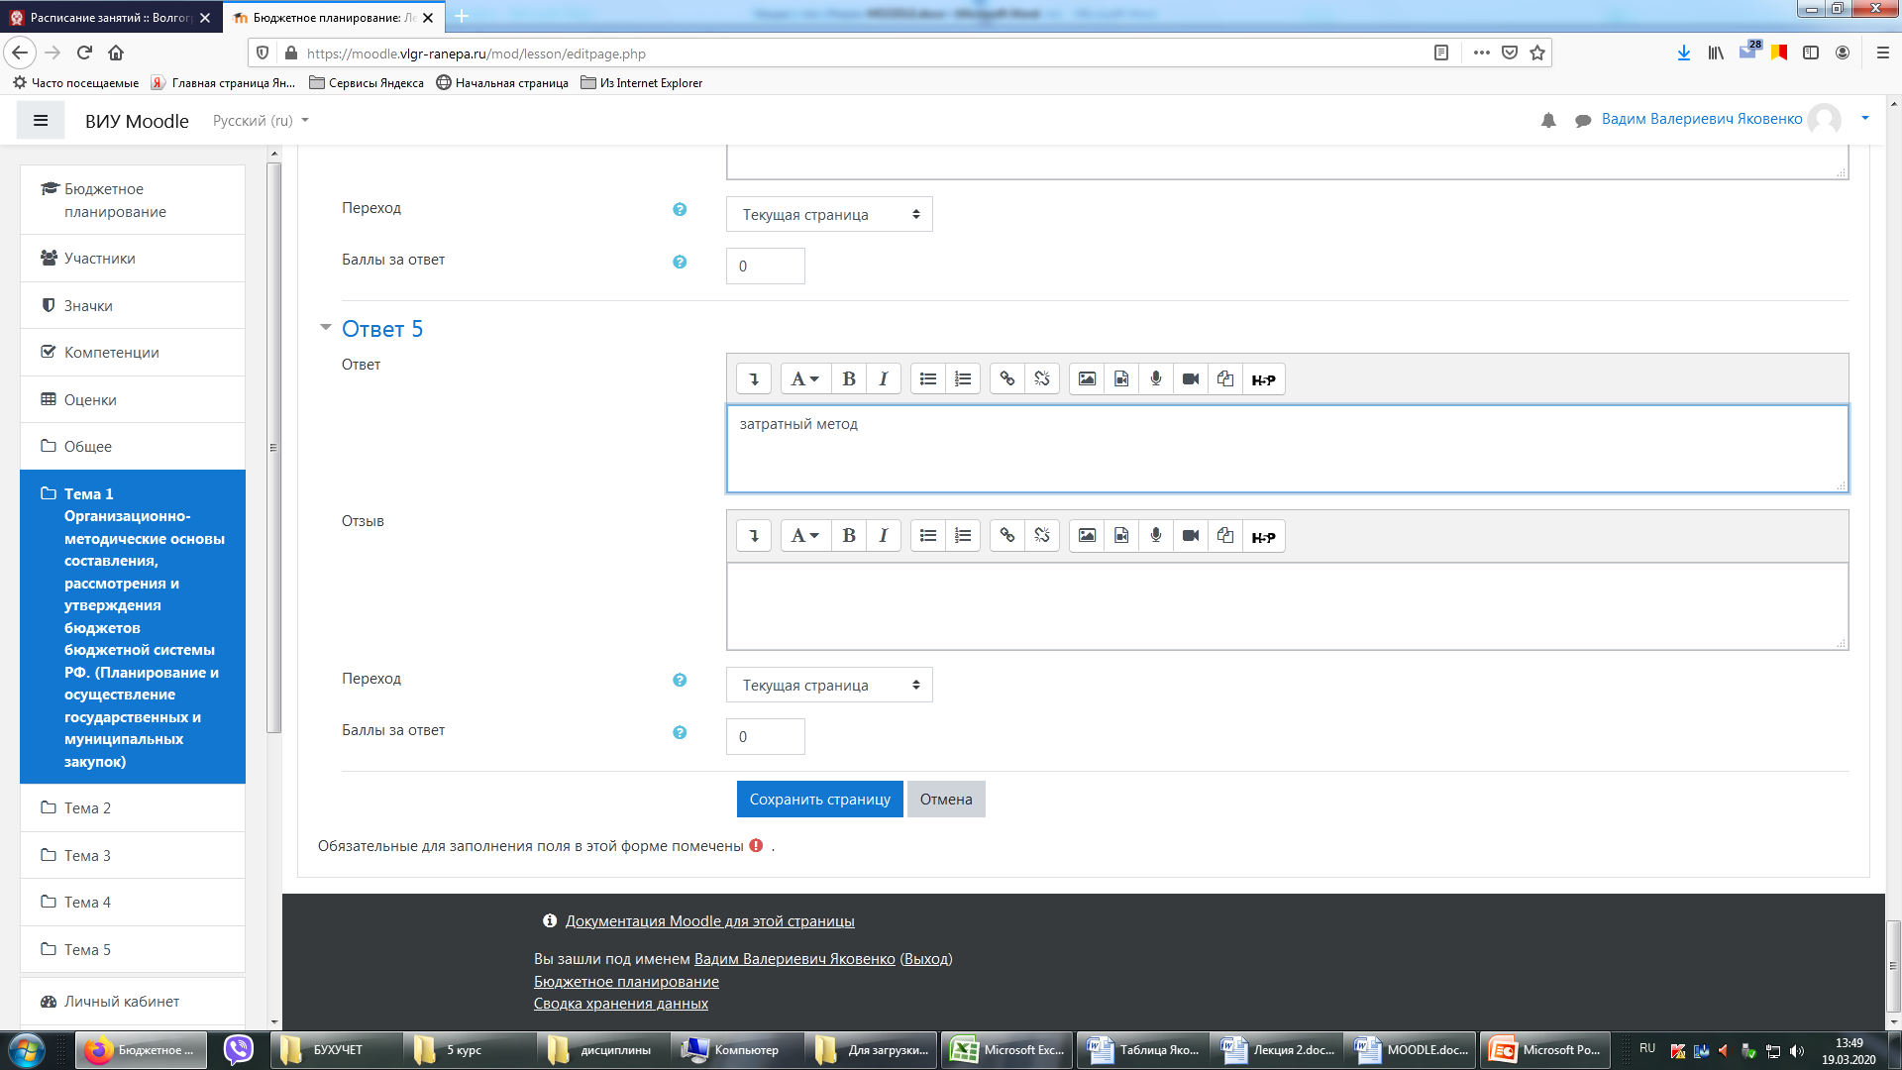

**Нажмите «Сохранить страницу»**

**При неправильных ответах переход должен быть «текущая страница»**

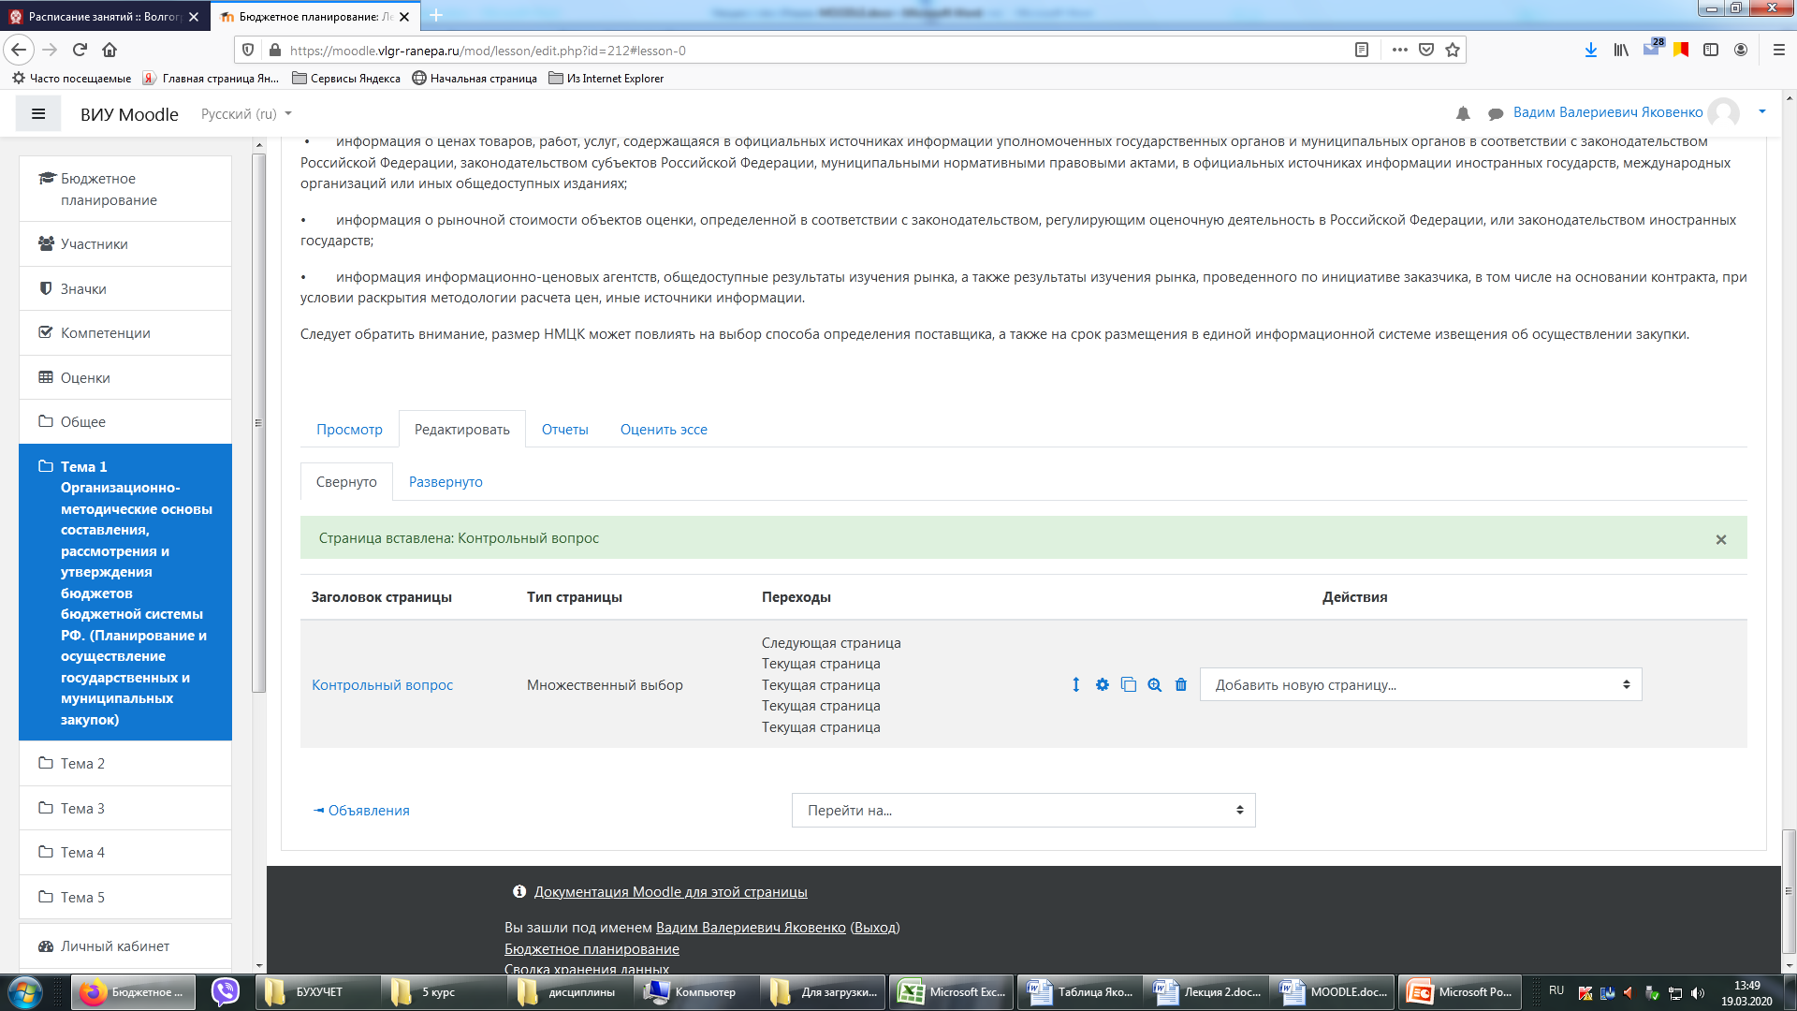

**После появляется информация о том, что контрольный вопрос вставлен**

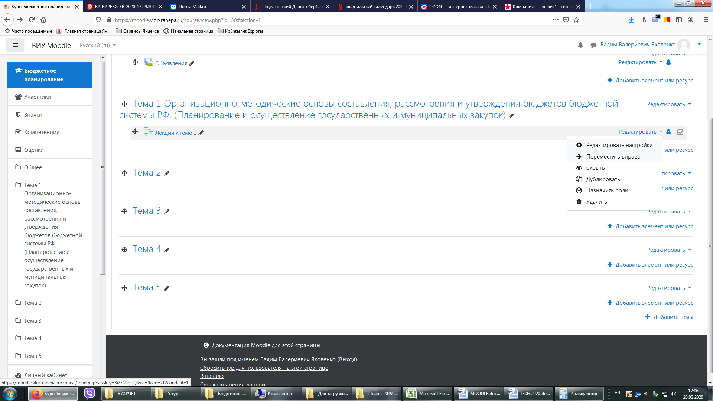

**Для редактирования загруженной лекции, нажмите редактировать-редактировать настройки**

**Добавление элемента «Задание»**

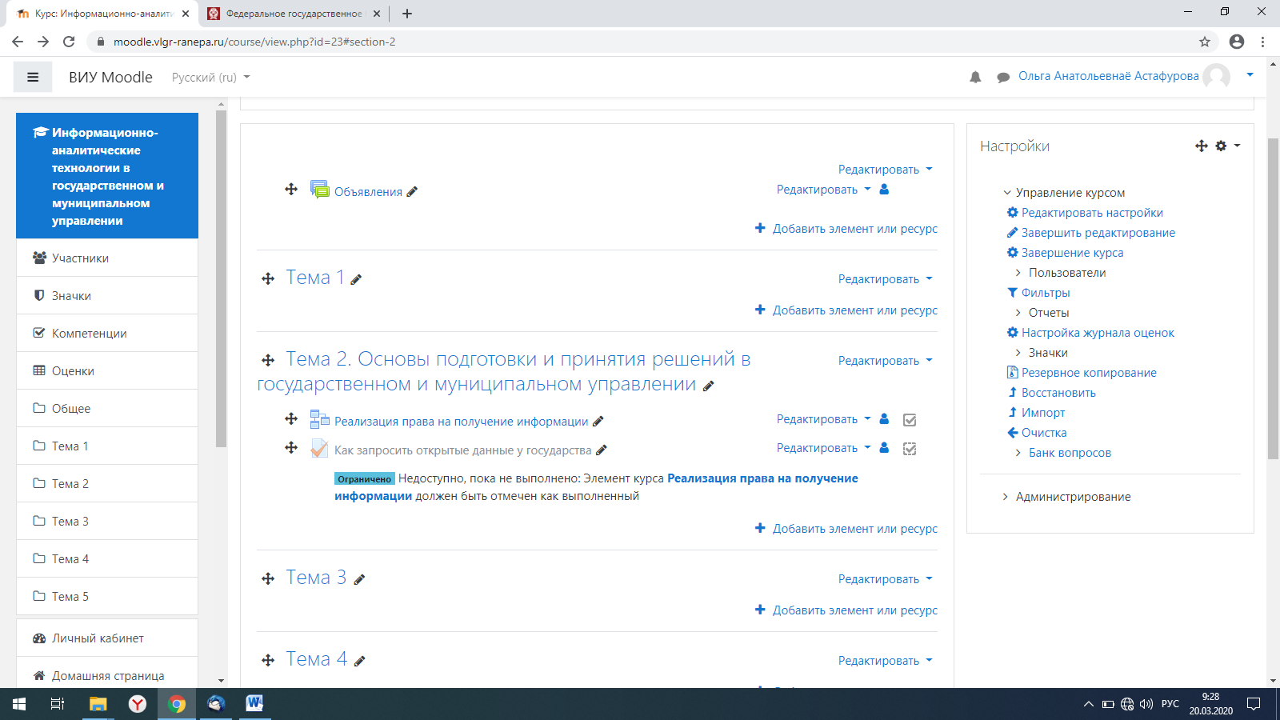

**Жмем «Добавить элемент или ресурс»**

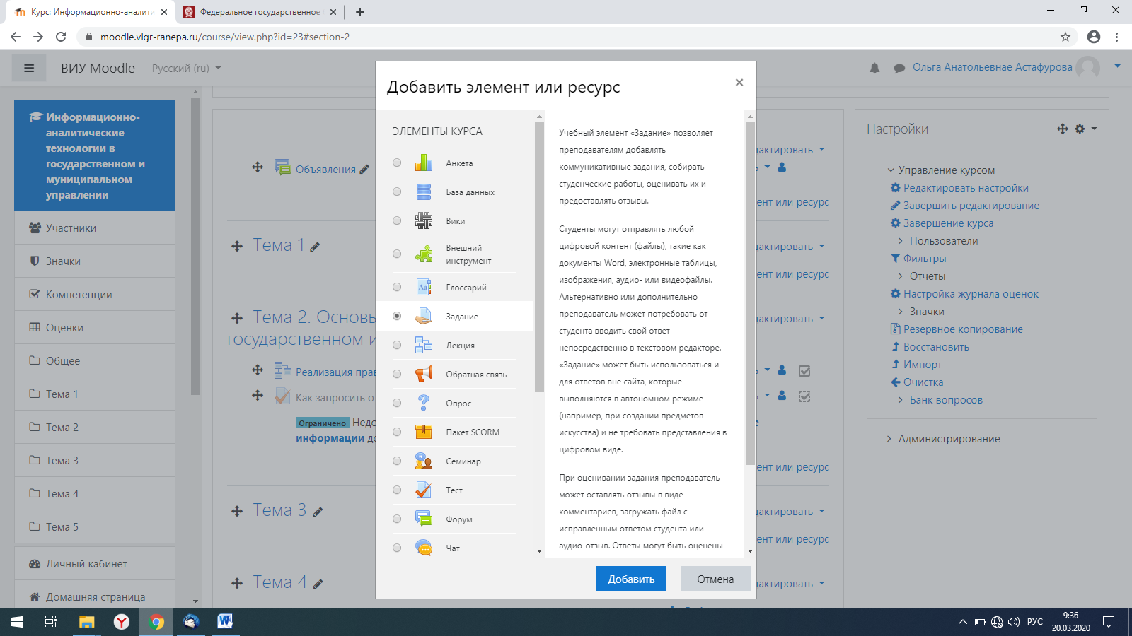

**Затем «Добавить»**

**Щелкаем мышкой по слову «Задание».….«Задание»**

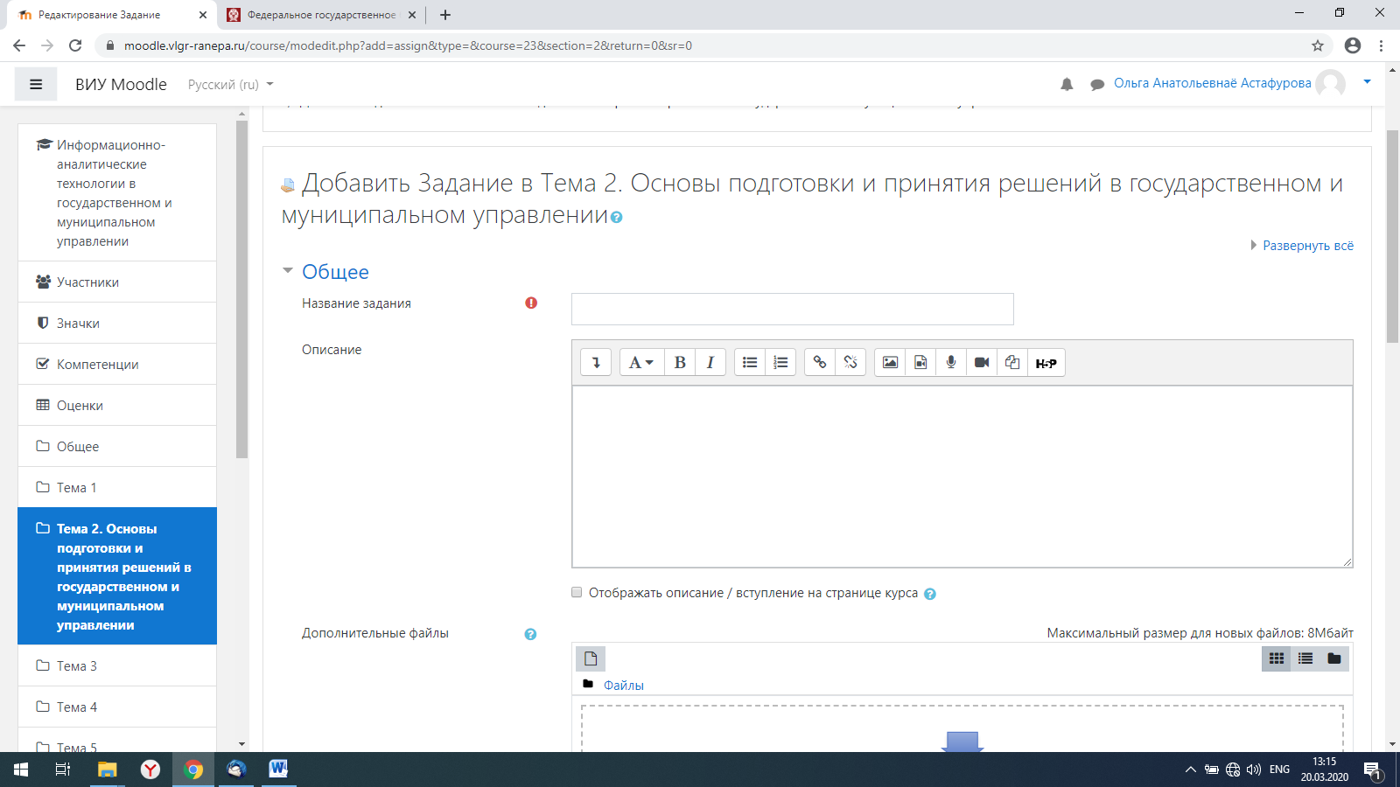

**В Описание вставить текст задания.**

**Вносим название задания. Например, практическая работа по теме 2.**

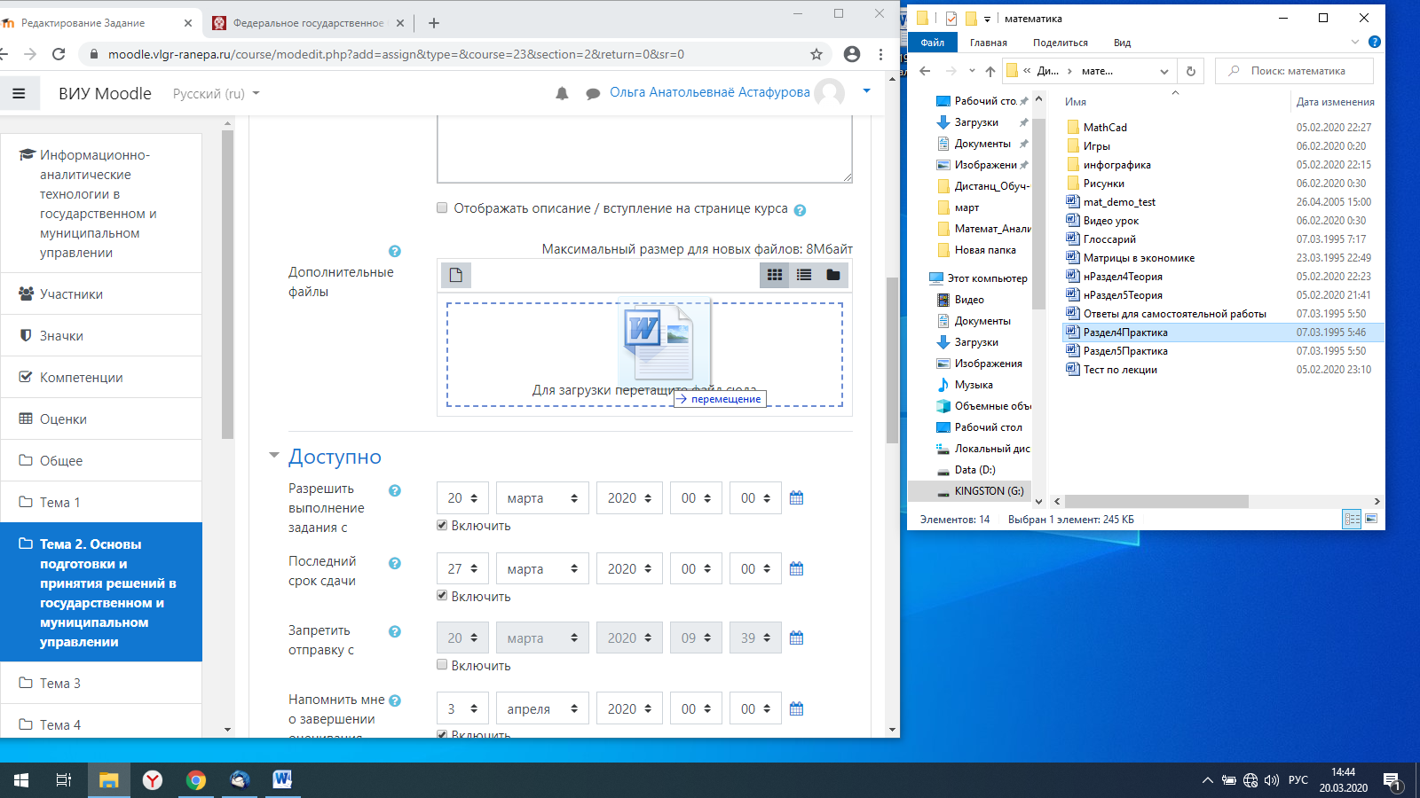

**В это поле можно добавить файл. Для этого перетаскиваем мышкой файл из своей папки в данное поле. Чаще всего с помощью файла прикрепляют образец выполнения.**

**В разделе «Доступно» устанавливаем:**

**Срок, до которого студент должен выполнить задание.**

**Срок последней сдачи выполненной работы.**

**Если галочку «Включить» не устанавливать, то дату изменять не надо.**

**Дата для поля «Напомнить мне о завершении оценивания» не должна быть меньше других установленных дат.**

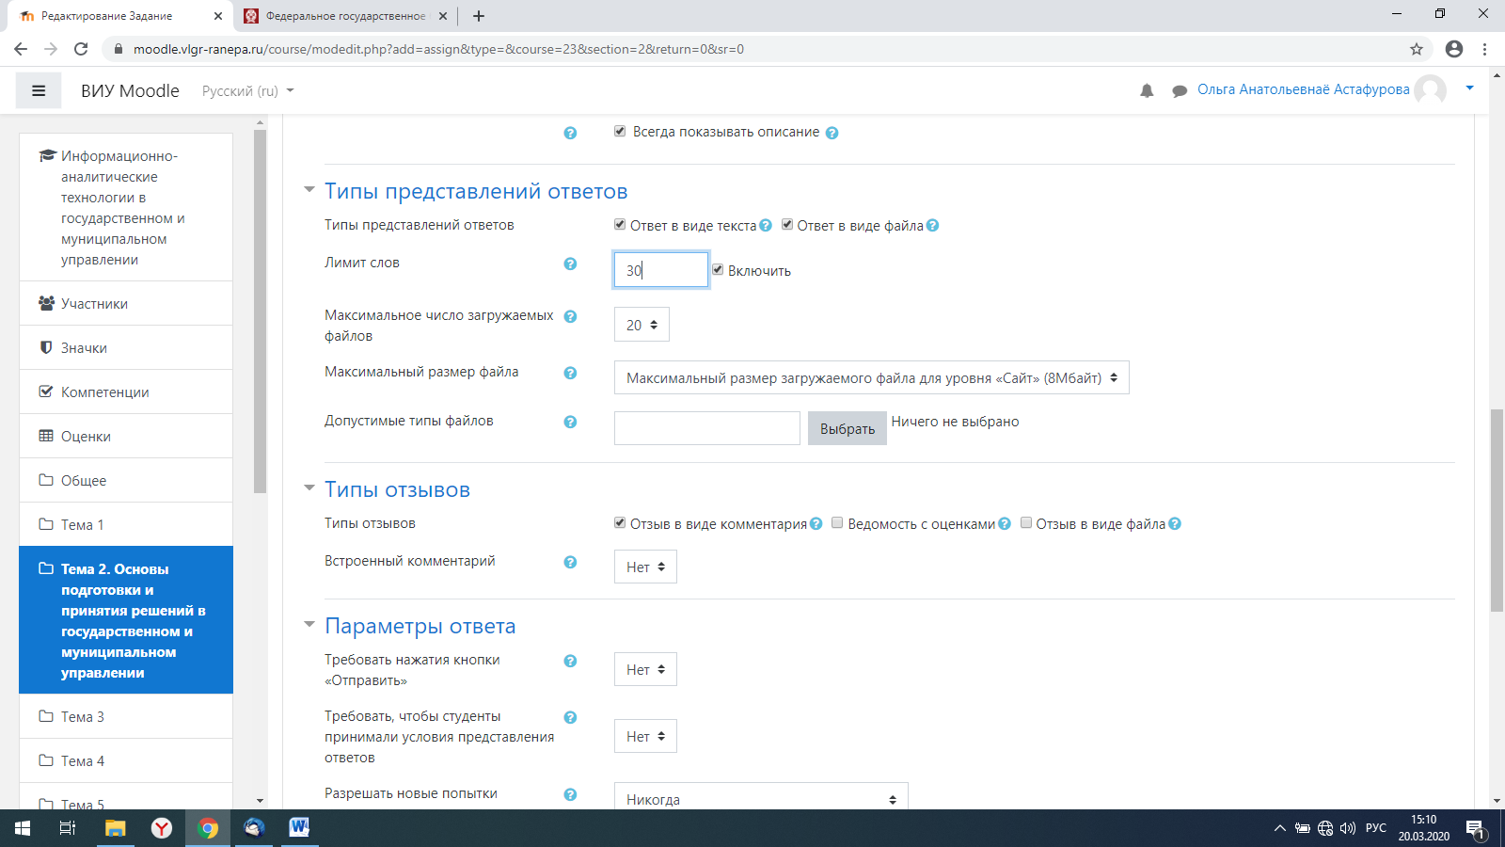

**Выбираем способ отзыва на работу студента: Отзыв в виде комментария, ведомость с оценкой, отзыв в виде файла. Можно установить галочки на все виды отзывов.**

**Выбираем, как студенты будут предоставлять ответ. Если выбрать «В виде файла» – можно будет прикрепить файл. Если выбрать «Ответ в виде текста» – будет доступно текстовое поле для внесения в него ответа. В этом случае нужно установить лимит слов (ответ не более 30 слов).**

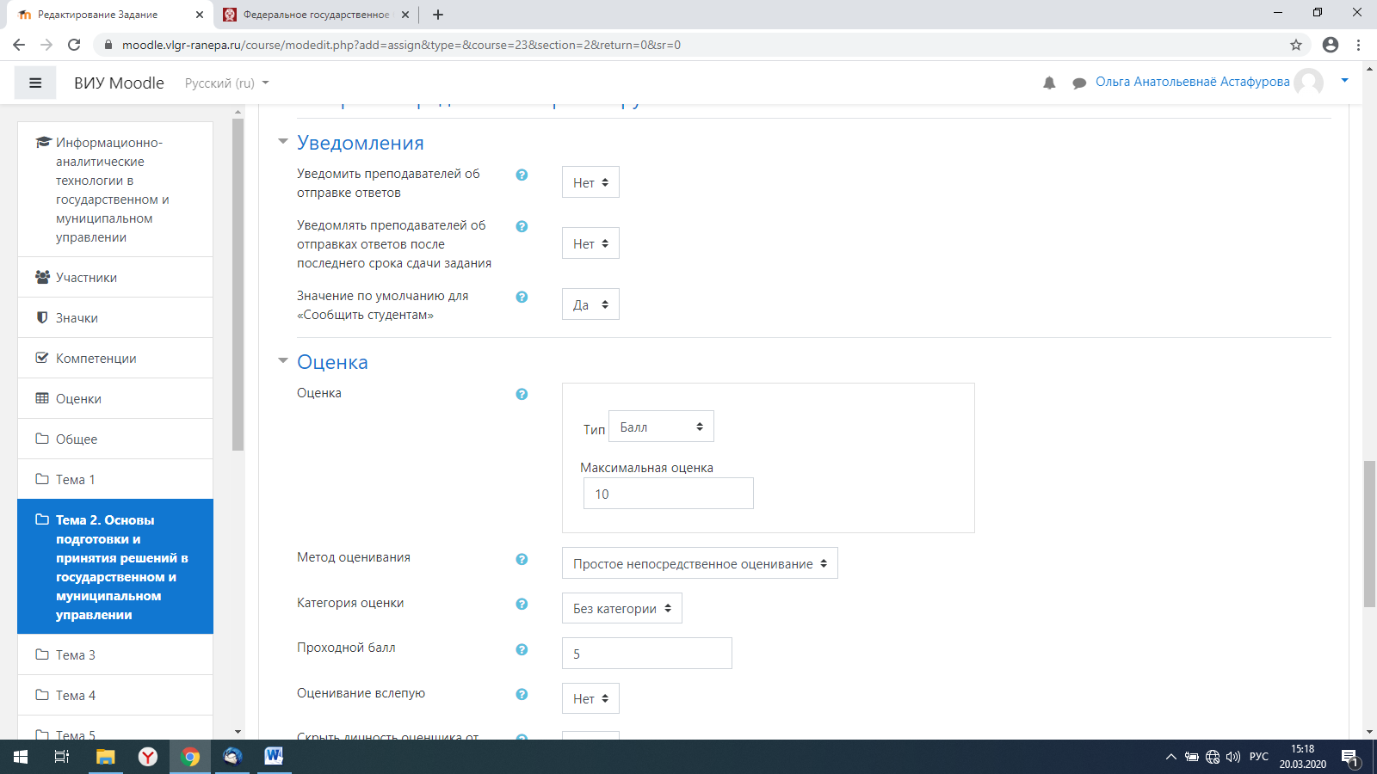

**Устанавливаем проходной балл, (задание считается выполненным, если студент выполнил его на указанное количество баллов)**

**Настраиваем Оценку за задание: выбираем в поле «Тип» Балл, в поле «Максимальная оценка» устанавливаем максимальный балл за это задание.**

**Настраиваем уведомления выбором «да» если нужно уведомлять, «нет» в противном случае.**

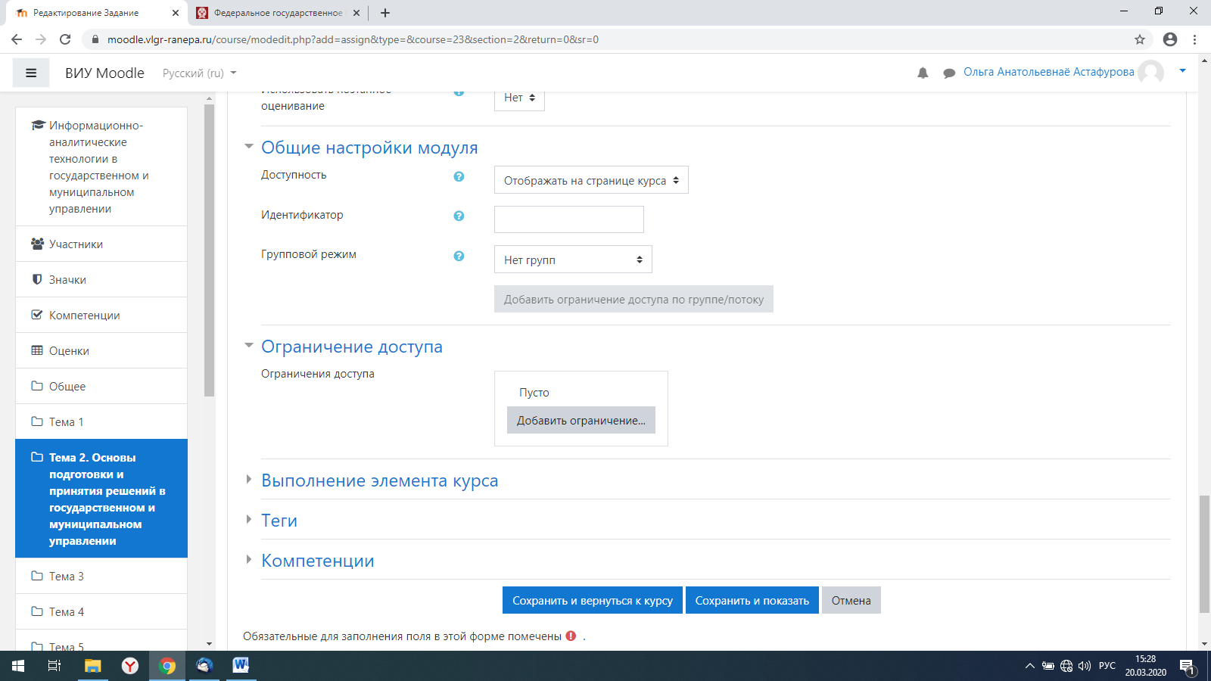

**Нажимаем «Добавить ограничение…»**

**Устанавливаем ограничение доступа. Например, надо, чтобы задание было доступно после просмотра лекции.**

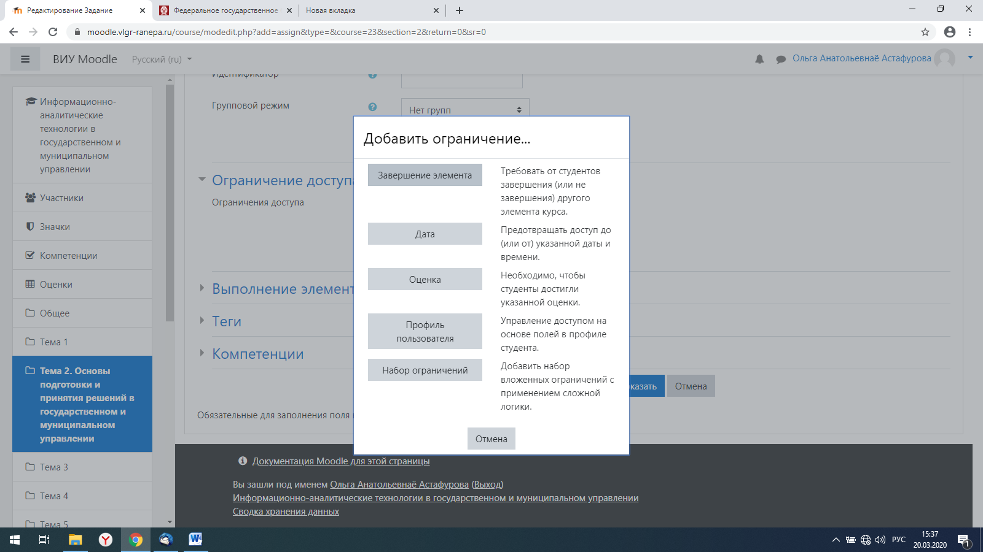

**Выбираем «Завершение элемента»**

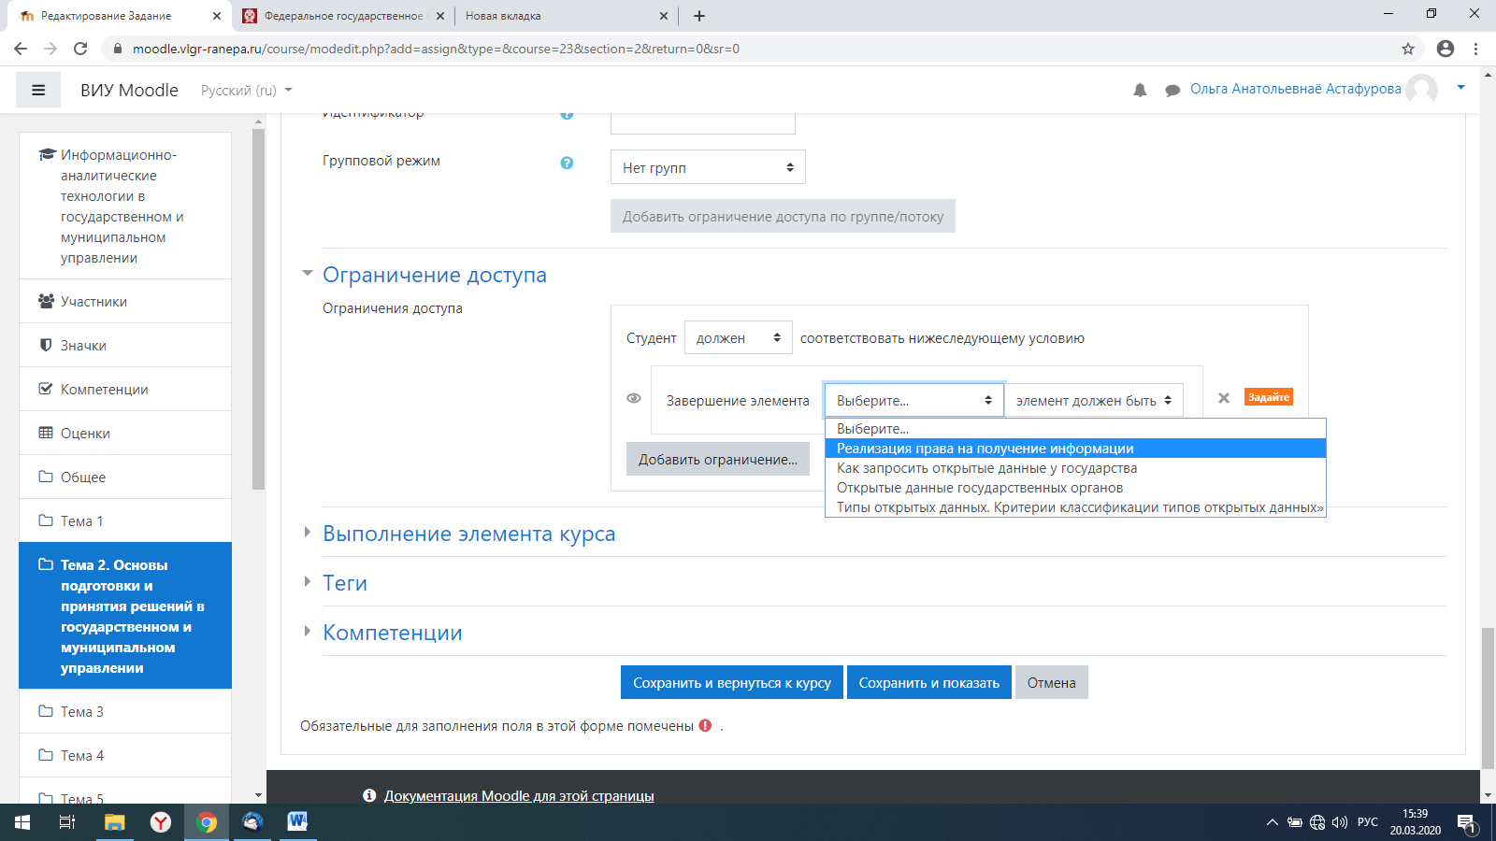

**Нажимаем «Сохранить и показать»**

**Из появившегося списка выбираем название нужной лекции (которую студент должен прочесть для выполнения задания).**

**Нажимаем на стрелочки**